**Вариант № 5**

**Содержание**

Введение

1. Особенности спроса и поведения организованных потребителей в процессе закупки
2. Критерий конкурентоспособности товара. Оценка уровня конкурентоспособности
3. Тест

Заключение

Список литературы

**Введение**

Одним из направлений исследования рынка являются анализ и изучение социально-психологических особенностей покупателей и потребителей, их мотивации принятия решения о покупке, типы покупателей в зависимости от отношения к покупке, социально-психологические типы покупателей и учет их влияния при выборе рекламных и маркетинговых средств и др., учет и знание которых имеют первостепенное значение для достижения успеха при сбыте и продвижении товара на рынок. При этом большое значение имеет проблема качества и конкурентоспособности продукции. Конкурентоспособность - концентрированное выражение всей совокупности возможностей страны, любого производителя создавать, выпускать и сбывать товары и услуги. От того, насколько успешно она решается, зависит многое в экономической и социальной жизни любой страны, практически любого потребителя. В этом и заключается актуальность данной проблемы.

Поэтому целью контрольной работы будет рассмотрение таких вопросов, как спрос и поведение потребителей в процессе закупки и оценка конкурентоспособности товара. В связи с поставленными целями возникают задачи, которые необходимо решить в ходе написания данной работы, а именно: изучить модели принятия решения и поведение потребителей в процессе закупки, рассмотреть сущность конкурентоспособности товара и методические подходы ее оценки.

1. **Особенности спроса и поведения организованных потребителей в процессе закупки**

Удовлетворение потребителя является целью работы любого предпринимателя. Потребители делают нам одолжение, покупая наши товары. Потребители - это люди, которые приходят к нам со своими нуждами и заботами, и наша обязанность удовлетворить их нужды.

**Мотивы покупательского поведения на потребительском рынке** Покупательское поведение - процесс принятия решения потребителем о распределении своего дохода между различными товарами и услугами, которые он намеревается приобрести.

Поведение конечных потребителей, несмотря на особенности их индивидуальности, обусловлено наличием у каждого из них системы личных потребностей, которая представлена на рис.1.

*Абсолютные потребности*абстрактны по отношению к конкретным потребительным стоимостям и выражают потенциальную потребительскую силу общества. Абсолютные потребности подразделяются на: 1)*Физиологические***:** голод, жажда, здоровье, безопасность, передвижение, сон, продолжение рода и др.; 2)*Эмоциональные***:** любовь, дружба, удовольствие, власть, агрессия, юмор; 3)*Интеллектуальные***:** творчество, любознательность, образование, истина; 4)*Духовные***:** патриотизм, философия, религия, обычаи.

*Действительные потребности*имеют относительный характер и отражают потребности в реальных предметах, которыми общество располагает или может располагать в перспективе. Они всегда имеют вещественное содержание, реализуемое в конкретных продуктах материального производства, и рассматриваются как реальная потребительская сила общества. Эти потребности называются первичными потребностями или потребностями низшего уровня. Вместе с тем, известно, что удовлетворение потребностей низшего порядка способствует возникновению потребностей более высокого уровня.

*Платежеспособные потребности*населения зависят от двух факторов - уровня денежных доходов потребителей и цен на товары с одной стороны, и объема товарной массы, с другой. Именно поэтому они свидетельствуют о реальном уровне удовлетворения абсолютных и действительных потребностей товарами и услугами, а значит и уровне общественного развития.

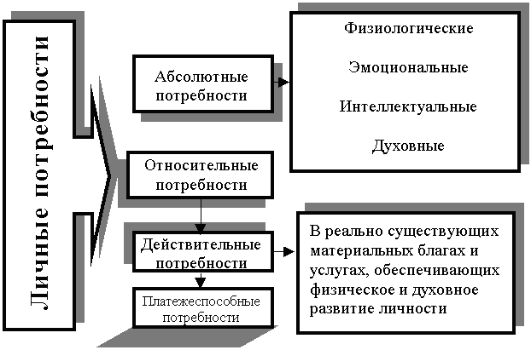

Рис.1. Система потребностей человека

**Мотиваторы совершения покупок**

Для достижения стабильного успеха в предпринимательской деятельности,

необходимо понимать какие мотивы определяют поведение потребителей при покупке товаров.

*Мотив*- это нужда, ставшая настолько насущной, что вынуждает покупателя искать способы ее удовлетворения.

Мотиваторы совершения покупок делятся на две категории рациональные (логические) и эмоциональные (психологические).

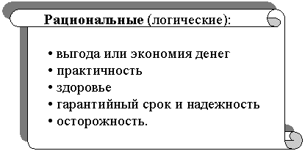

Занимаясь консервированием томатов хозяйки, стараются приобрести овощи среднего и мелкого размера, в то время как для употребления в свежем виде выбираются овощи более крупного размера. В первом случае цена более крупных овощей будет ниже, чем во втором.

Чрезмерное увлечение сельскохозяйственных производителей применением минеральных удобрений, средств защиты растений и стимуляторов роста приводят к повышению их предельно допустимых концентраций в овощах и фруктах. Сегодня все больше и больше граждан в мире, заботясь о своем здоровье, отдают предпочтение экологически чистым продуктам питания.

К числу конкретных примеров весомым преимуществом при покупке любых товаров является гарантийных срок хранения и надежность. Если потребитель не имеет возможности ежедневно посещать магазин или рынок, он отдаст предпочтение тем из них, которые имеют более длительный срок хранения.

Приобретая технику для своего хозяйства, также интересуется надежностью и долговечностью трактора, сенокосилки, комбайна, автомобиля, безопасностью их эксплуатации, производительностью и универсальностью.

Однако не всегда рациональные мотивы являются определяющими. Довольно часто именно эмоциональные мотивы оказываются более весомыми. Например, фермеры в силу их природной основательности и рачительности оказываются менее подверженными их влиянию. Тем не менее, следует упомянуть об этих мотивах.

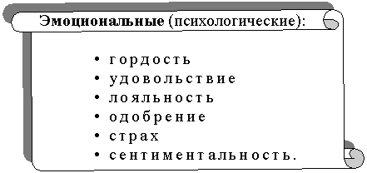

Бывает, что из поколения в поколения в крестьянской семье пользуются орудиями труда, произведенными на одном и том же предприятии. Совершенствуются сами орудия труда, а предпочтение по-прежнему отдается знакомой марке, хотя иногда она может уступать по некоторым параметрам товарам конкурентов. Сентиментальность и лояльность торговой марке становятся причиной такой приверженности.

Появление более комфортабельной техники, обеспечивающей более благоприятные условия труда, желание выглядеть более удачливым, чем сосед, подталкивает покупателя к приобретению товаров более дорогих, но не всегда более эффективных с точки зрения соотношения цена - качество. (4, с.106)

Сегодня уже ни у кого не вызывает сомнения то, что необходимо изучать поведение потребителя. Модель этого процесса приведена на рис.2.

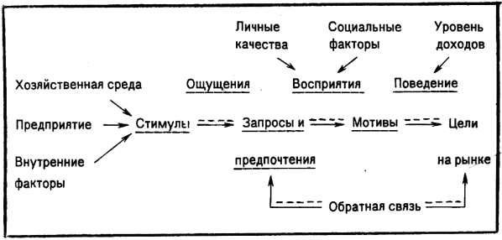

Рис.2. Модель изучения поведения потребителя

Но знание только модели изучения поведения потребителя оказывается недостаточным. Его необходимо дополнить знанием и умелым использованием модели принятия потребителем решения о покупке (рис.3.).

Процесс принятия решения о покупке - это процесс выбора альтернативных решений. Факт совершения необходимой покупки является лишь видимым результатом порой длительной борьбы желаний и сомнений, происходящих в сознании потребителя поиска информации и оценки вариантов, прежде чем он решится на приобретение товара.

Представленная на рис.3. схема представляет полную модель принятия решения о покупке. Однако это не означает, что потребитель всегда проходит эти этапы при совершении покупки. В жизни бывает так, что некоторые из них пропускаются, либо меняется их последовательность.

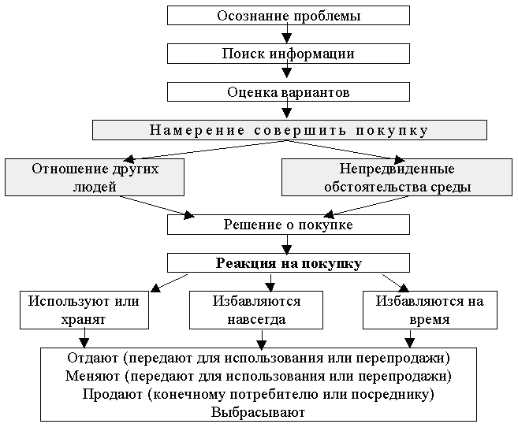

Рис.3. Процесс принятия решения о покупке

Важным этапом является сбор информации, который повышает *осведомленность потребителей* об имеющихся на рынке товарах и их свойствах. Группа товаров (марок), заинтересовавших потребителя, составляет *комплект выбора,* из которого собственно и происходит отбор потенциальной покупки. Задача производителя состоит в разработке такого комплекса маркетинга, который вводил бы марку производимого им товара и в комплект осведомленности, и, что особенно важно, в комплект выбора потребителя. Если этого достигнуть не удается, то предприятие может упустить реальный шанс реализации своего товара.

При оценке вариантов, потребитель обращает внимание на свойства товара (для продуктов питания это будут состав и питательная ценность, цена, вкус и аромат). Он придает разные весовые показатели значимости свойств и полезности, создает образ марки. В процессе оценки вариантов происходит ранжирование объектов в комплекте выбора и формируется намерение совершить покупку.

Однако намерение не всегда переходит в решение совершить покупку. Человек в той или иной степени бывает, подвержен влиянию других людей и непредвиденных обстоятельств, которые в самую последнюю минуту могут повлиять на решение о покупке. Степень влияния зависит от интенсивности отрицательного отношения других лиц к выбранному потребителем варианту и готовности потребителя следовать пожеланиям других лиц. При этом, чем активнее влияние этого лица на потребителя и чем ближе оно к нему, тем больше вероятность изменения намерения покупателя совершать или не совершать покупку.

Кроме того, намерение совершить покупку может быть изменено и в результате изменений в личном или семейном бюджете, изменений в соотношении цены товара и ожидаемых выгод от его использования, перемен в статусе потребителя, экономических потрясений в обществе, что переживают многие граждане нашей страны в последние годы и т.п.

Приобретение товара сопровождается реакцией покупателя на покупку. Она может быть положительной, если покупатель удовлетворен, и отрицательной, если не удовлетворен. Реакция на покупку связана с соотношением ожиданий потребителя и воспринимаемых эксплуатационных свойств товара. Чем больше разрыв между ожидаемыми и реальными эксплуатационными характеристиками и свойствами, тем острее проявляется неудовлетворенность потребителя. Рассчитывая на установление долгосрочных и взаимовыгодных отношений с клиентами, необходимо тщательно подходить к подготовке продукции для реализации. (2, с.159)

Практика свидетельствует, что наибольших успехов достигают те предприятия, которые изучают не только нужды потребителей, но и все стадии процесса покупки. Все это позволяет разрабатывать эффективные программы маркетинга, обращенного к целевому рынку.

**2. Критерий конкурентоспособности товара. Оценка уровня конкурентоспособности**

Товар - главный объект на рынке, точный индикатор экономической силы и активности производителя. Действенность факторов, определяющих позиции производителя, проверяются в процессе конкурентного соперничества товаров в условиях развитого рыночного механизма, позволяющего выявить отличия данного товара от товара-конкурента как по степени соответствия конкретной общественной потребности, так и по затратам на ее удовлетворение. Для этого товар должен обладать определенной конкурентоспособностью.

Конкурентоспособность товара - это такой уровень его экономических, технических и эксплуатационных параметров, который позволяет выдержать соперничество (конкуренцию) с другими аналогичными товарами на рынке.  
 Кроме того, конкурентоспособность - сравнительная характеристика товара, содержащая комплексную оценку всей совокупности производственных, коммерческих, организационных и экономических показателей относительно выявленных требований рынка или свойств другого товара.

Она определяется совокупностью потребительских свойств данного товара- конкурента по степени соответствия общественным потребностям с учетом затрат на их удовлетворение, цен, условий поставки и эксплуатации в процессе производительного и (или) личного потребления.

Рассмотрим отдельно все составляющие показатели конкурентоспособности товара.

*Технические показатели* товара определяются оценкой соответствия его технического уровня, качества и надежности современным требованиям, которые выдвигаются потребителями на рынке. Эти требования наиболее полно отражают их общественные и индивидуальные потребности при достигнутом (прогнозируемом) уровне социально-экономического развития и научно- технического прогресса как у нас в стране, так и за рубежом.

Основные требования потребителей к техническим показателям находят отражение в национальных и международных стандартах.

Под стандартизацией понимают разработку и установление технических показателей (норм) для принятой к выпуску продукции, способов ее маркировки, упаковки, транспортировки и хранения. Документ, которым определяет (нормирует) стандартизируемый предмет, называется стандартом. Он является не только техническим, но и государственным документом. Стандарты включают в себя полную характеристику товара и содержат технические условия на его изготовление, правила приемки, сортировки, упаковки, маркировки, транспортировки и хранения. При оценке качества товара, прежде всего, определяется его соответствие стандартам.  
Соответствие стандартам - регламентируемый потребительский параметр, нарушение которого сводит конкурентоспособность товара к нулю.

Международные стандарты устраняют ограниченность, разнородность, противоречивость национальных норм и правил различных стран. В этих целях функционирует специально созданная Международная организация стандартизации (ISO – International Organisation for Standardisation).

*Коммерческие условия*. К основным показателям, определяющим коммерческие условия конкурентоспособности товаров, относятся:  
1) ценовые показатели; 2) показатели, характеризующие условия поставок и платежей за поставляемые товары; 3) показатели, характеризующие особенности действующей на рынке производителей и потребителей налоговой и таможенной системы; 4) показатели, отражающие степень ответственности продавцов за выполнение обязательств и гарантий.

1) Уровень цены производства непосредственным образом определяет ценовую конкурентоспособность товара. Понятно, что чем ниже этот уровень, тем при прочих равных условиях выше конкурентоспособность производимой продукции на рынке и, значит, предпочтительнее позиции ее изготовителя в соперничестве с другими производителями аналогичной продукции. И наоборот, более высокий уровень цены снижает ценовую конкурентоспособность товаров, сводя ее нередко к нулю. С учетом данных условий и формируется ценовая политика в борьбе за повышение конкурентоспособности производимых товаров.

2) Такая же картина просматривается и с выполнением условий поставок и платежей. Чем эти условия более гибкие, чем более они соответствуют интересам покупателей, тем предпочтительнее товар в конкурентном соперничестве с другими аналогичными товарами на рынке. В первую очередь это касается сроков и форм поставок товаров и предлагаемого продавцом разнообразия форм расчетов и платежей за осуществляемые поставки.

3) Также напрямую влияет на конкурентоспособность принимаемые на себя изготовителем товара гарантии и ответственность за выполнение обязательств по поставкам в установленные сроки товаров высокого качества и надежности.

4) Организационные условия приобретения и использования товара потребителями обеспечивают реальное выполнение коммерческих показателей его конкурентоспособности. К ним относятся:  
. Обеспечение максимально возможного приближения продавцов товара к покупателям, влияющего на снижение издержек обращения и, значит, на уровень его цены;  
. Доставка товара до мест потребления не только крупным оптом-транзитом, но и мелкими партиями через складские предприятия.;  
. Расширение послепродажного сервиса, оказываемого потребителям с гарантийным и послегарантийным обслуживанием.

В настоящее время покупатель предъявляет продавцу товара обязательное требование: сервис должен обеспечить работоспособность товара в течение всего срока службы. Продавец со своей стороны всемерно способствует тому, чтобы ожидания покупателя оправдались, и поэтому организация сильной сервисной службы и ее эффективное функционирование является первоочередной заботой любой промышленной фирмы, желающей успешно выступить на рынке.

Экономические условия потребления. Путем совокупного подсчета затрат на оплату энергии и сырья, оценки стоимости обслуживания и ремонтов, расчета расходов на оплату обслуживающего персонала и других статей затрат определяются совокупные издержки потребления товара. Для готовой продукции, и прежде всего для машин и оборудования, издержки потребления определяются на весь период эксплуатации, а для сырьевых товаров – на единицу их веса, объема и стоимости.

В результате воздействия всей совокупности приведенных выше показателей

складывается полная цена потребления товара, решающим образом

влияющая на его конкурентоспособность.

Общая эмпирическая формула конкурентоспособности товара имеет вид: конкурентоспособность = качество + цена + обслуживание(3,с.76)

**Методические подходы к оценке конкурентоспособности продукции**

Обеспечение конкурентоспособности продукции на требуемом уровне предполагает необходимость её количественной оценки. Без такой оценки конкурентоспособности все предусматриваемые предприятием меры по поддержанию продукции (товара, услуги) на должном уровне останутся благим пожеланием.

Отправной момент оценки конкурентоспособности любого товара – формирование цели исследования. Если необходимо определить положение данного товара на ряду аналогичных, то достаточно провести их прямое сравнение по главным параметрам. При исследовании, ориентированном на оценку перспектив сбыта товара на конкретном рынке, анализ предполагает использование информации, включающей сведения об изделиях, которые выйдут на рынок, динамику спроса, предполагаемые изменения в соответствующем законодательстве и др. Однако, независимо от целей исследования, основой для оценки конкурентоспособности является изучение рыночных условий.

После выбора продуктов (товаров, услуг), по которым будет проводиться анализ, на основе изучения рынка и требований покупателей определяется номенклатура параметров участвующих в оценке. При анализе должны использоваться те же категории, которыми оперирует потребитель, выбирая товар.

В группу технических параметров, используемых при оценке конкурентоспособности, входят: параметры назначения, эргономические, эстетические и нормативные параметры. Параметры назначения характеризуют область применения продукции и функции, которые она обязана выполнять. По ним можно судить о содержании

полезного эффекта, достигаемого с помощью использования продукции в конкретных условиях потребления. Параметры назначения разделяются на классификационные (например, пассажировместимость для средств транспорта), технической эффективности (например, производительность станка) и конструктивные (характеризуют основные проектно-конструкторские решения, использованные при разработке изделия).

Эргономические параметры показывают продукцию с точки зрения её соответствия свойствам человеческого организма при выполнении трудовых операций или потреблении.

Эстетические параметры характеризуют информационную выразительность, рациональность формы, совершенство производственного использования продукции и стабильность товарного вида. Эти параметры моделируют внешнее восприятие продукции, и именно такие его внешние свойства, которые являются для потребителя наиболее важными.

Номенклатура экономических параметров, применяемых при оценке конкурентоспособности, характеризуется структурой полезных затрат потребителя (цена потребления) по приобретению и потреблению продукции, которая определяется её свойствами, а также условиями приобретения и использования на конкретном рынке.(1, с.286)

Таким образом, конкурентоспособность оценивается путём сопоставления параметров анализируемой продукции с параметрами, необходимыми потребителю, или с параметрами изделия-образца. Сравниваемые параметры должны выражаться в одинаковых величинах измерения. Сравнение производится по группам технических и экономических параметров.

Заключение дополняется выводами о преимуществах и недостатках оцениваемой продукции по сравнению с аналогами, а также предложениями о мерах, которые должны быть приняты для улучшения положения её на рынке.

Оценка конкурентоспособности также осуществляется с помощью сводного индекса конкурентоспособности:

Iкс= ij x aj

Где: aj – удельный вес j-ого параметра изделия;

ij – индивидуальный параметр изделия.

**3. Тест**

Что понимается под сегментацией рынка?

А. Классификация потребителей на группы по каким-либо признакам.

Б. Выбор каналов распределения.

В.Определение средств маркетинговых коммуникаций.

Г. Удовлетворение нужд потребителей.

Определение: **Сегментация** — разделение [рынка](http://ru.wikipedia.org/wiki/%D0%A0%D1%8B%D0%BD%D0%BE%D0%BA) на группы покупателей, обладающих схожими характеристиками, с целью изучения их реакции на тот или иной товар или услугу.

Ответ: А.

**Заключение**

Цель контрольной работы достигнута. Мы рассмотрели особенности спроса и поведения потребителей на рынке, определили мотивы принятия решения о покупке и что на это может повлиять. Также мы узнали, что влияет на уровень конкурентоспособности продукции и как можно ее повысить.

Актуальность рассмотрения данной темы будет неизменной, пока на рынке товаров и услуг будут фигурировать различные фирмы-производители, борющиеся за внимание потребителя к своему товару, которое, по сути, является основой их успешности, роста и процветания. Как взаимосвязанное явление, развивающиеся, сильные компании становятся поставщиками лучших, более дешевых товаров и услуг, при отличающем их работу высоком уровне сервиса и внимания к желаниям и нуждам клиентов, что во многом влияет на успешное развитие экономической и социальной жизни любой страны, а значит и любого потребителя.

**Список литературы**

1. Багиев Г.Л. и др. Маркетинг: Учебник для ВУЗов / Г.Л. Багиев, В.М. Тарасевич., Х. Анн; Под общ. ред. Г.Л. Багиева. - М.: ОАО “Издательство “Экономика”, 1999.- 415с.
2. Маркетинг: Учебник/ Под ред. Г.А. Васильева. М.: ЮНИТИ-ДАНА, 2005.-247 с.
3. Маркова В.Д. «Маркетинг услуг». Финансы и кредит, М. – 2000.- 365с.
4. Николаева М.А. Товароведение потребительских товаров. Теоретические основы. Учебник для ВУЗов. - М.: Норма, 2000. -349 с.